Ковтун Татьяна Ивановна
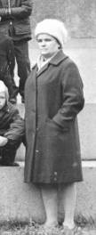
Учитель начальных классов. Общий стаж работы – 40 лет. В школе № 37 проработала 21 год – с 1965 по 1986 год.
Татьяна Ивановна награждена медалью «За доблестный труд в годы войны», знаком «Отличник просвещения».
Татьяна Ивановна считает, что самое интересное в профессии учителя - это видеть плоды своего труда, своих учеников, которые выросли и стали врачами, инженерами, педагогами.
Она желает учащимся школы быть добрыми, хорошими людьми, стремиться принести пользу стране, дорожить честью школы.

